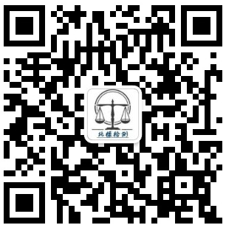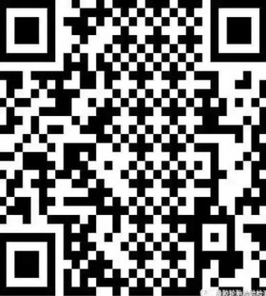
公众号二维码 手机云网站二维码

附-2021年轮胎剖析研讨会回执

2021年轮胎剖析研讨会回执
姓名 | 性别 | 单位 | 职务/职称 | 电话
住房预定 | □合住 □单间 □不住 |  | 返程日期 | 2021年8月 日
备注 | 请将回执盖章后发邮箱或微信

收款单位:北京喜达威酒店管理有限公司
开户银行:中国银行霄云路支行
银行账号:3350 5695 8643
汇款请注明：剖析研讨会。
汇款后请致电确认。

联系人: 岳敏 李红伟 马良清
电 话：010-51338174 13146174152（微信同号）

